***Oznámení o rekonstrukci vozovky***  
***v areálu jilemnické nemocnice.***

***Dovolujeme si vás informovat, že v termínu od září do prosince 2022, bude v areálu nemocnice probíhat oprava silnice, spojená s vybudováním chodníků.***

***Po dobu opravy prosíme návštěvníky, pacienty, dopravní obsluhu i zaměstnance nemocnice, aby respektovali změny přístupu pěších osob a vjezdu vozidel. K parkování doporučujeme po dobu rekonstrukce využít výhradně parkovací plochy mimo areál (sportovní hala, Autoklub Krakonoš, příjezdová silnice Ve Vrbičkách od Mříčné, parkoviště v ul. Komenského apod.).  
 Aktuální informace o opravě budou zveřejněny na webu a Facebooku nemocnice.  
Vlastní provoz nemocnice nebude nijak omezen .***

***Děkujeme za pochopení.***

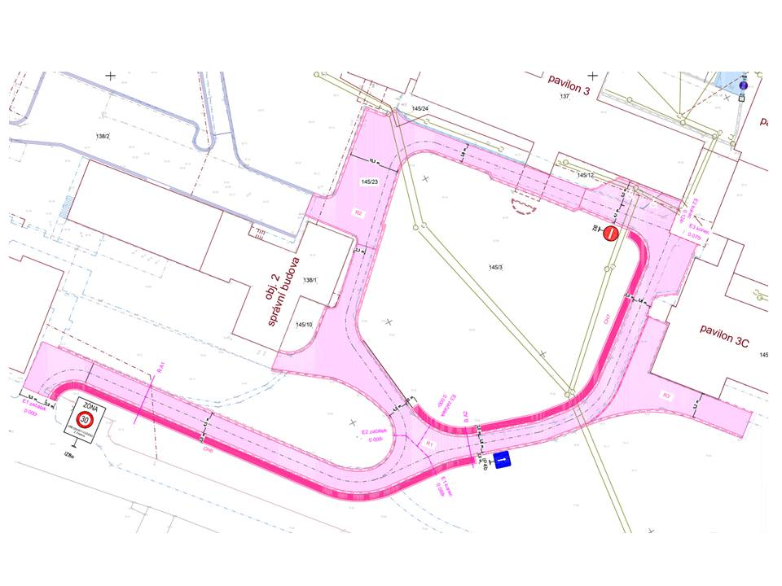

Ředitelství MMN a.s.